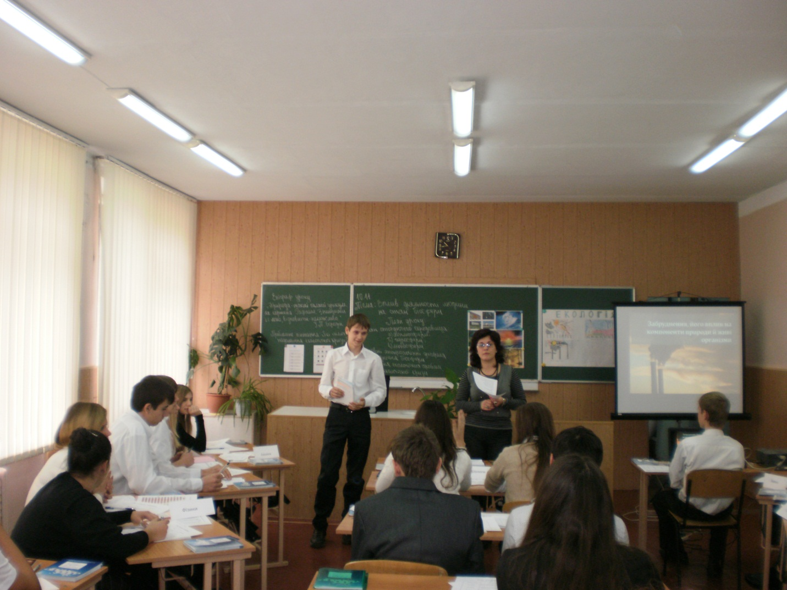15.11.11 в Херсонській ЗОШ №4 в 11-Б класі був проведений відкритий урок-конференція з екологіі на тему: «Вплив діялності людини на стан біосфери» .
Використовуючи міжпредметні зв язки на уроці узагальнювались знання з проблеми оточуючого середовища; розвивались вміння працювати з різними джерелами інформаціі, вести бесіду на наукову тему.
На уроці використовувалась групова форма роботи. Клас був поділений на групи спеціалістів, що з позицій різних наук розглядали екологічні проблеми.
Під час виступів учні заповнювали таблицю по забрудненню оболонок землі. Був проведений дослід щодо якості питноі води.
Була проведена презентація на тему: «Основні антропогенні джерела забруднення навколишнього середовища» .
Учні проводили аналіз таблиць : «Динаміка основних показників довкілля» ,
«Динаміка скиду стічних вод» .
Наприкінці уроку учні знаходили шляхи подолання екологічних проблем
та принципи стратегіі виживання людства .
Учитель ЗНЗ №4 Яблуновська О.В.

